รายงานผลการทดลองที่ 4

จัดทำโดย

21 64362609 นายธนเดช พร้อมพรชัย 9

22 64362784 นายธนาธิป ตระกรูด 9

เซคที่ 1 กลุ่มที่ 9

เสนอ

ดร.เศรษฐา ตั้งค้าวานิช

รายงานนี้เป็นส่วนหนึ่งของรายวิชา Embedded System 2 305386

ภาคเรียนที่ 2 ปีการศึกษา 2566

1. นิสิตใช้ IDE สำหรับพัฒนาชุดคำสั่งของ MCS-51 ด้วยภาษา C โดยใช้ Keil51 เพื่อเขียนโปรแกรม Lab01_x.c
2. นิสิต คอมไพล์(Compile)โปรแกรมที่นิสิตเขียน หากมีข้อผิดพลาด (error) ให้ทำการแก้ไขโปรแกรมที่นิสิตเขียนให้ถูกต้อง
3. นิสิต บิวด์(build)โปรแกรมที่นิสิตเขียน และให้เลือก option $→$ create hex file เลือกที่ check box
4. เมื่อคอมไพล์และบิวด์ผ่านโดยไม่มีข้อผิดพลาด (error) ให้นิสิตต่อสายอนุกรมจากพอร์ตอนุกรมของเครื่องคอมพิวเตอร์ PC (COM1) ไปยังพอร์ตอนุกรมของ ETT ET-BASE 51 V3.0
5. ที่เครื่อง PC เปิดโปรแกรม FLIP v.3.4 แล้วทำการเชื่อมต่อกับบอร์ด
6. เลือก hex file ที่ บิวด์ผ่านโดยไม่มีข้อผิดพลาด ในช่อง File $→$ Load HEX File
7. กำหนด baud rate สำหรับการโปรแกรมที่ 9600
8. เลือกเบอร์ IC ที่ AT89C51ED2
9. กดโปรแกรม/OK เพื่อบันทึกโปรแกรมลงไมโครคอนโทรลเลอร์
10. นิสิตบันทึกผลการทดลอง และอธิบายการทำงานของแต่ละคำสั่งในโปรแกรม และทำออกมาในรูปแบบรายงาน
11. ให้นิสิตทำการทดลองที่เหลือ โดยวิธีเดียวกันตั้งแต่ข้อที่ 1 ถึง ข้อที่ 10
12. ถ้าการทดลองใดมีการบ้านหรือแบบฝึกหัดท้ายการทดลอง ให้นิสิตตอบคำถามให้ชัดเจน และถ้าหากเป็นการเขียนโปรแกรม ให้ทำในรูปแบบเช่นเดียวกันกับการทดลอง และแนบมาในรายงานการทดลองพร้อมกันด้วย

การทดลองที่ 4_1

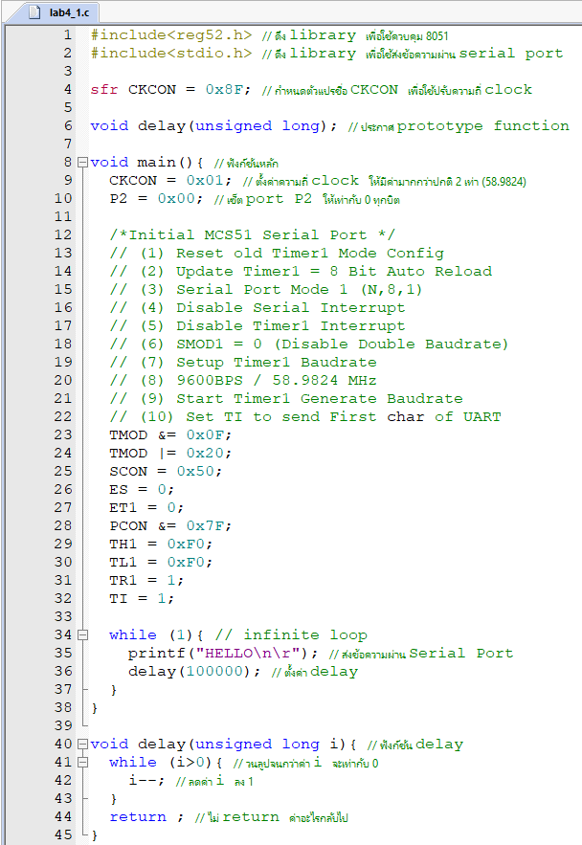

ผลการทดลอง

ข้อความ HELLO ถูกส่งผ่าน Serial Port ทุกๆประมาณ 1 วินาที

การทดลองที่ 4_2

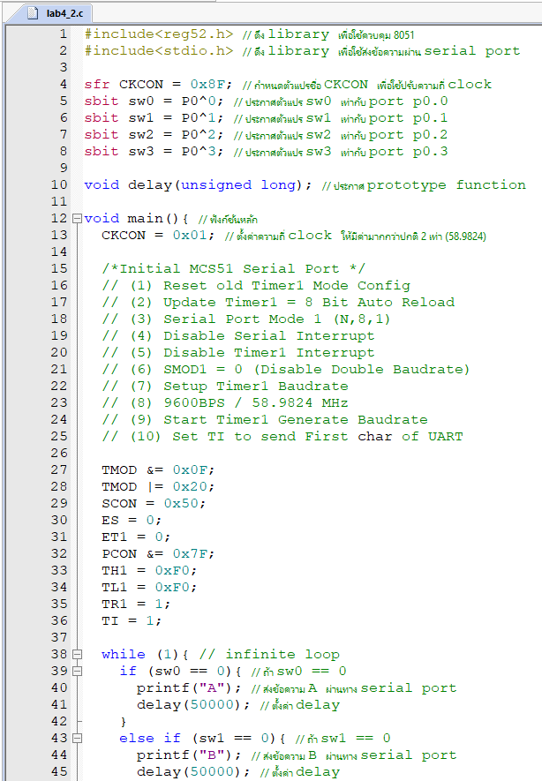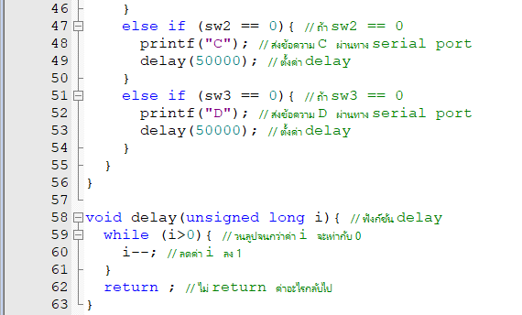

ผลการทดลอง

เมื่อสวิตซ์ 0,1,2,3 ปิดอยู่จะส่ง A,B,C,D ตามลำดับ ผ่าน Serial Port ทุกๆประมาณ 0.5 วินาที

การทดลองที่ 4_3

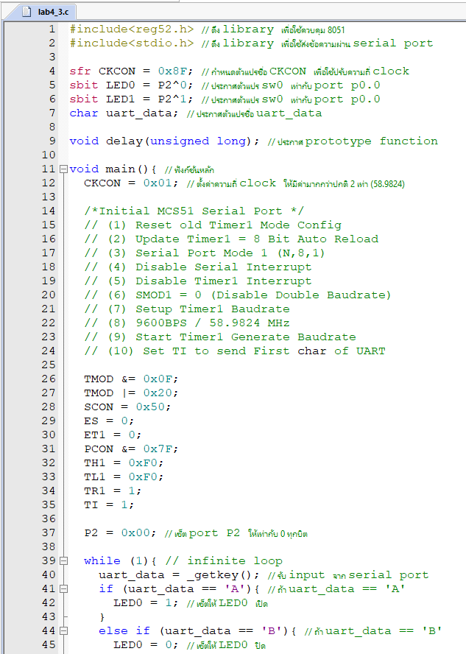 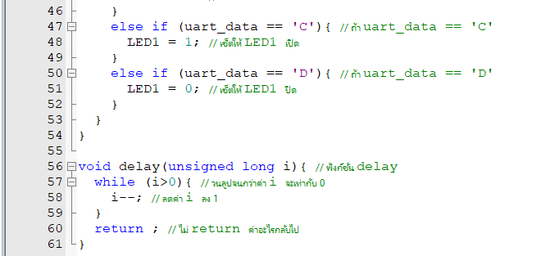

ผลการทดลอง

เมื่อพิมพ์ A จะเปิด LED0 พิมพ์ B จะปิด LED0 พิมพ์ C จะเปิด LED1 พิมพ์ D จะปิด LED1

แบบฝึกหัดการทดลองที่ 4_1

1. ให้นิสิตต่อวงจรตามรูปที่ 4.1 หรือ 4.2
2. นิสิตเขียนโปรแกรมเพื่อให้บอร์ดไมโครคอนโทรลเลอร์ทำงานดังนี้

เมื่อกด SW0 ให้ส่งข้อความ <ชื่อนิสิต> ทางการสื่อสารอนุกรมมายังโปรแกรม Terminal

เมื่อกด SW1 ให้ส่งข้อความ <นามสกุล> ทางการสื่อสารอนุกรมมายังโปรแกรม Terminal

เมื่อกด SW2 ให้ส่งข้อความ <รหัสนิสิต> ทางการสื่อสารอนุกรมมายังโปรแกรม Terminal

โปรแกรมทำงานไม่รู้จบ

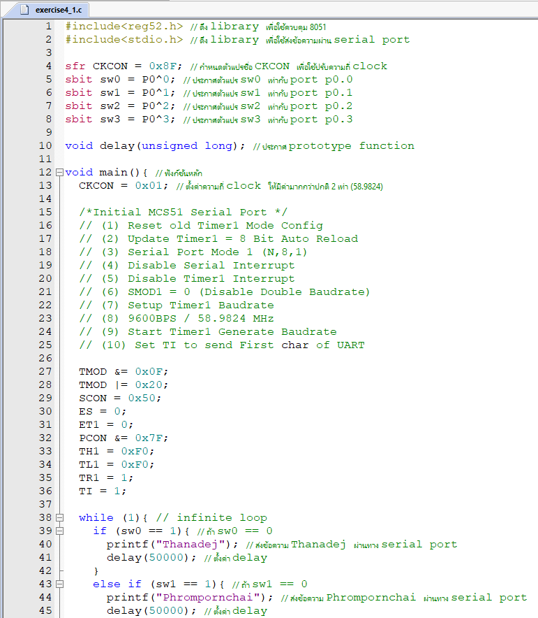 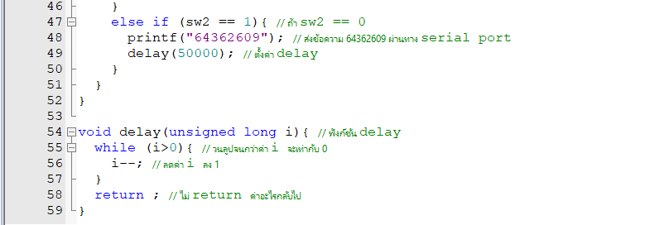

แบบฝึกหัดการทดลองที่ 4_2

1. ให้นิสิตต่อวงจรตามรูปที่ 4.1 หรือ 4.2
2. นิสิตเขียนโปรแกรมเพื่อให้บอร์ดไมโครคอนโทรลเลอร์ทำงานดังนี้

เมื่อกด รับข้อมูลทางการสื่อสารอนุกรมจากโปรแกรม Terminal ด้วย ‘A’

ให้ LED0 กระพริบ 2 ครั้ง

เมื่อกด รับข้อมูลทางการสื่อสารอนุกรมจากโปรแกรม Terminal ด้วย ‘B’

ให้ LED0 กระพริบ 4 ครั้ง

เมื่อกด รับข้อมูลทางการสื่อสารอนุกรมจากโปรแกรม Terminal ด้วย ‘C’

ให้ LED1 กระพริบ 3 ครั้ง

เมื่อกด รับข้อมูลทางการสื่อสารอนุกรมจากโปรแกรม Terminal ด้วย ‘D’

ให้ LED1 กระพริบ 6 ครั้ง

เมื่อกด รับข้อมูลทางการสื่อสารอนุกรมจากโปรแกรม Terminal ด้วย ‘F’

ให้ LED1 และ LED0 กระพริบ 5 ครั้ง

โปรแกรมทำงานไม่รู้จบ

